Passo a Passo:

- Acessar a tela 001013 – Filiais
- Consultar uma Filial
- Verifique a Matriz Contábil
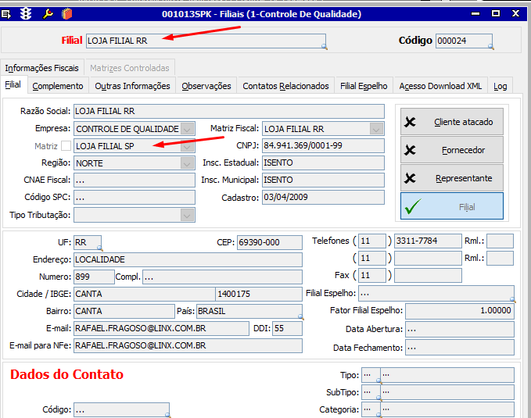

- Em seguida acessar qualquer tela do Módulo de Faturamento
- Cadastrar uma NF de Transferência entre as Filiais
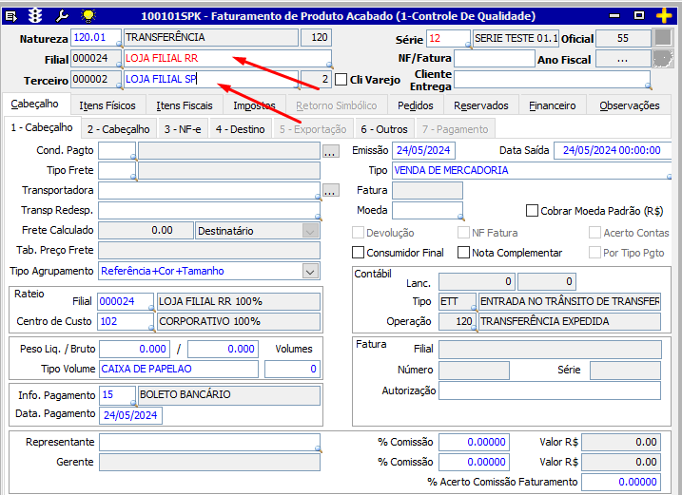
- Verifique que ao clicar com botão direito são apresentadas somente as filiais pertencentes a mesma Matriz Contábil da Filial Principal da NF.
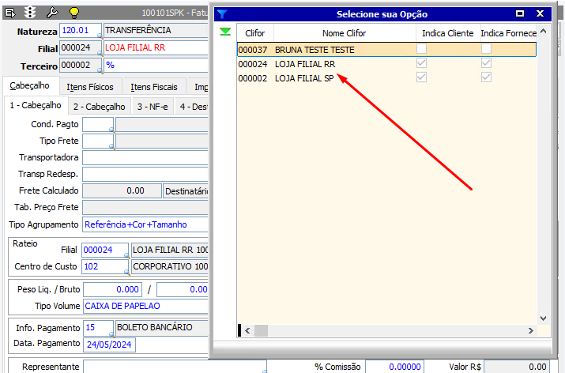
- Conforme demonstrado no cadastro das Filiais
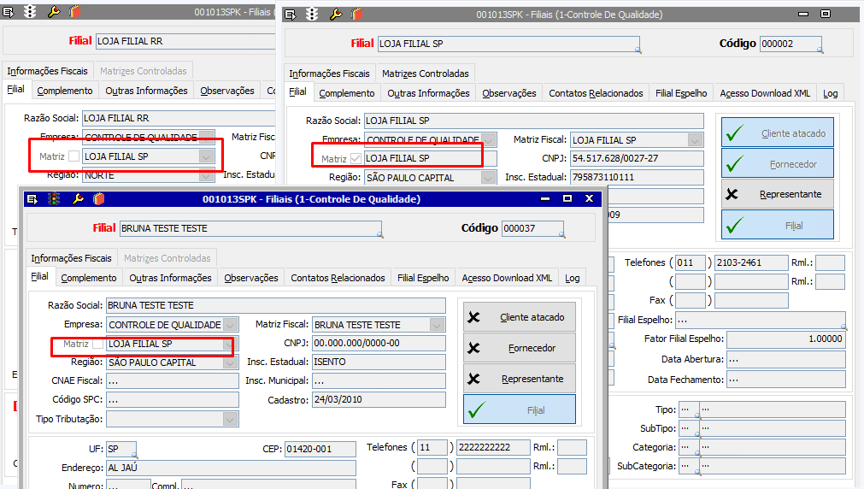
OBSERVAÇÃO: Neste Cenário a Operação de Transferência será permitida, porque conforme vimos no cadastro da Filial, a Filial emissora da NF é a Matriz Contábil da Filial Destino.
Cenário II
- Acessar qual quer tela do Faturamento
- Cadastrar uma NF de Transferência para uma filial que a Matriz Contábil seja diferente da filial que está emitindo a NF.

- A tela exibira a mensagem que não encontrou a filial selecionada
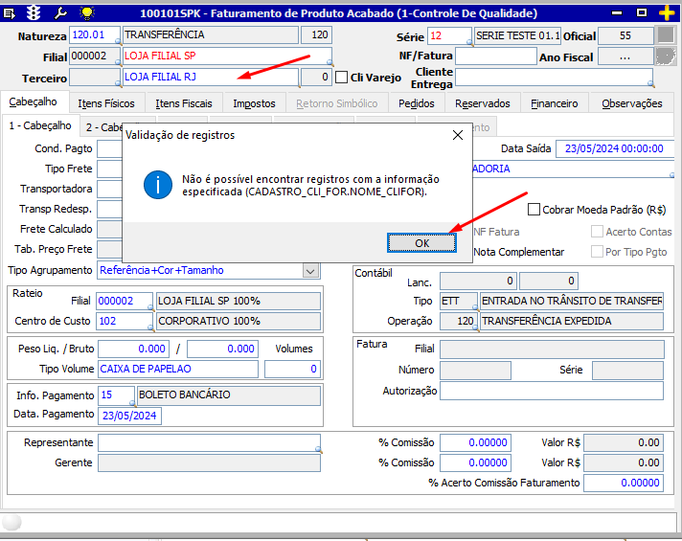
- Ao consultar a Filial destino observe que a Matriz Contábil está diferente da Filial emissora, nesse caso não será possível realizar uma operação de Transferência
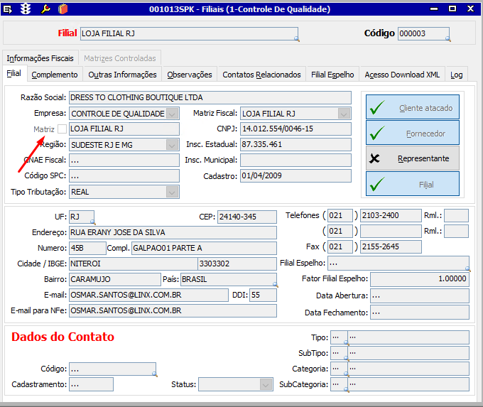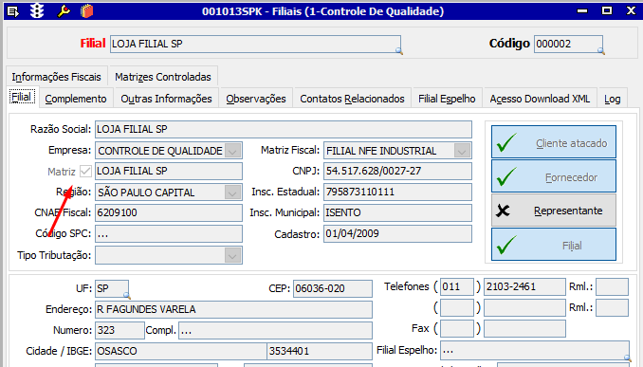
Cenário III – Entrada de Notas Fiscais

- Acessar qualquer tela de Módulo de Entradas
- Ao cadastrar uma NF de Recebimento de Transferência
- Com uma Filial que tenha a Matriz Contábil diferente da Filial de Recebimento.
- Será apresentada a mensagem conforme exemplo a seguir:
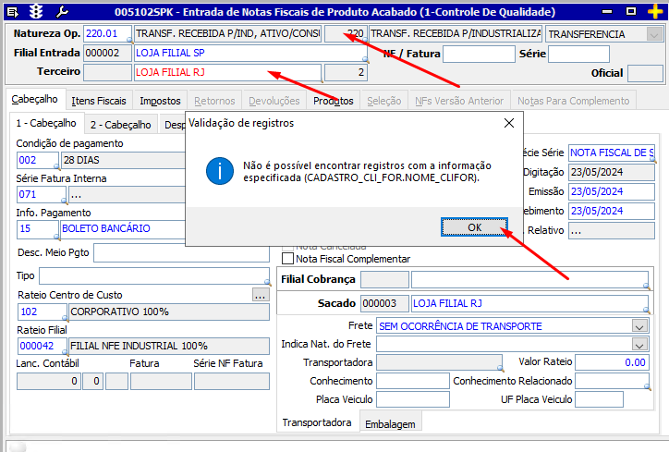

Cenário IV

- Acessar qualquer tela de Módulo de Entradas
- Ao cadastrar uma NF de Recebimento de Transferência
- Com uma Filial que tenha a mesma Matriz Contábil da Filial de Recebimento
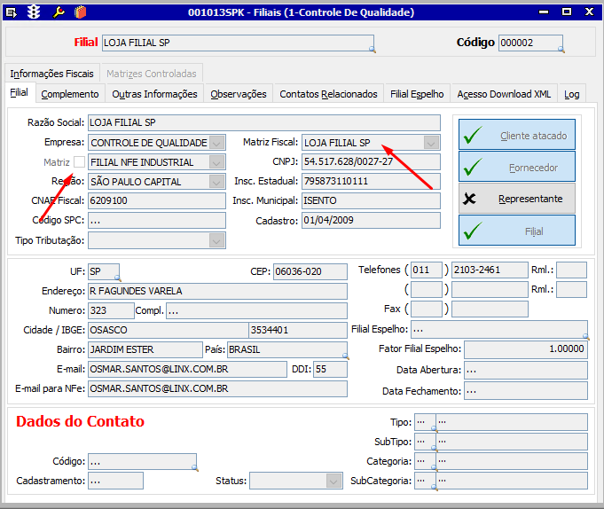
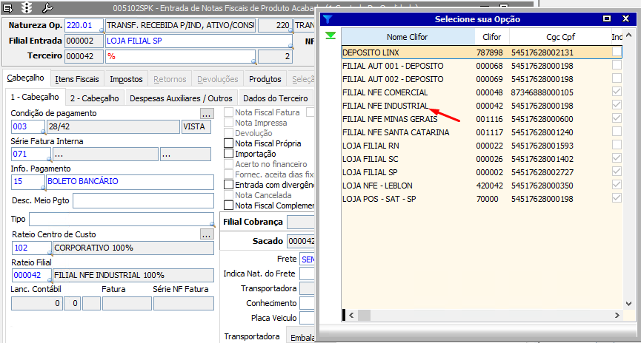
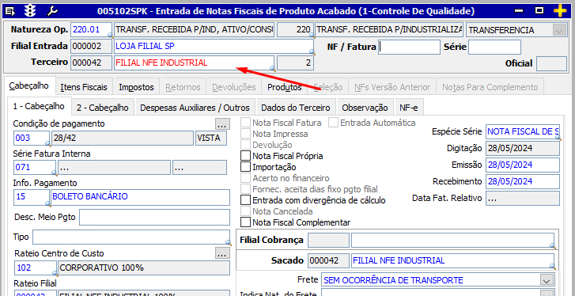
OBSERVAÇÃO : Para as NFs de Entrada será possível fazer o Recebimento de Transferência somente de Filiais que tenham a mesma matriz Contábil

